Bac S - Sujet de SVT - Session Septembre 2007 - Polynésie

1ère PARTIE : Restitution des connaissances (8 points).

PARENTÉ DES ÊTRES VIVANTS ACTUELS ET FOSSILES - PHYLOGENÈSE - ÉVOLUTION

Afin d'établir les relations de parenté qui existent entre diverses espèces vivant actuellement sur Terre, les scientifiques utilisent un certain nombre de principes.

Exposez les principes qui permettent d'établir des liens de parenté entre diverses espèces actuelles et fossiles.
Dans le cas de l'Homme, précisez la place qu'il occupe dans le règne animal et son degré de relation de parenté avec le Chimpanzé.

Votre réponse sera organisée par une introduction, un développement structuré et une conclusion.
La comparaison détaillée entre l'Homme et le Chimpanzé n'est pas attendue.

2ème PARTIE - Exercice 1 - (3 points).

LA MESURE DU TEMPS DANS L'HISTOIRE DE LA TERRE ET DE LA VIE

On souhaite reconstituer quelques éléments de l'histoire géologique de la Sarre à partir de l'étude d'une coupe géologique réalisée au niveau de Sarrebruck.

À partir de l'exploitation du document, datez relativement les phases de plissements et le fonctionnement de la faille F par rapport à l'âge des dépôts des terrains du Dévonien, du Westphalien, du Stéphanien, de l'Autunien et du Trias.
Document : coupe simplifiée du bassin houiller de la Sarre (Allemagne)

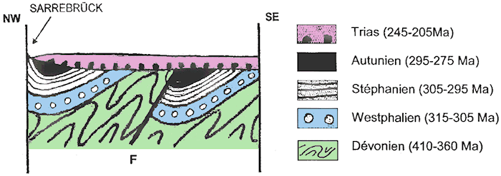

La datation relative permet d'ordonner les uns par rapport aux autres des structures et des événements géologiques variés. Cette datation repose sur plusieurs principes dont deux sont systématiquement utilisés :
- le principe de superposition : une couche est plus récente que la couche qu'elle recouvre (dans une région tectoniquement stable)
- le principe de recoupement : une structure qui en recoupe une autre est plus jeune que celle qu'elle recoupe..
2ème PARTIE - Exercice 2 - (Enseignement Obligatoire). 5 points.

PROCRÉATION

À partir de l'exploitation des documents et de vos connaissances sur le cycle féminin, expliquez comment l'hormone chorionique gonadotrope (HCG) intervient au début de la grossesse et permet de suspecter une éventuelle trisomie du fœtus.
Document 1 : Évolution des concentrations plasmatiques de progestérone et d’HCG chez une femme au cours d’un cycle normal et en début de grossesse
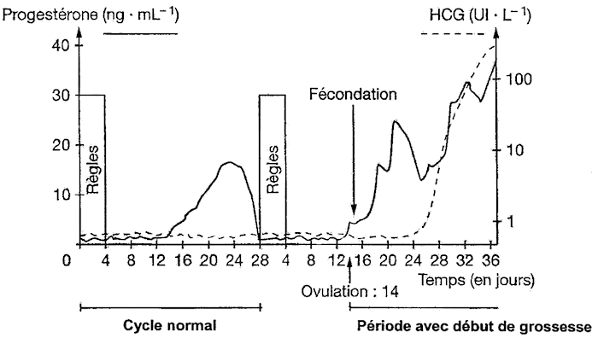
UI = unités internationales

Document 2 : Concentration plasmatique moyenne de progestérone chez la femme dans trois situations différentes
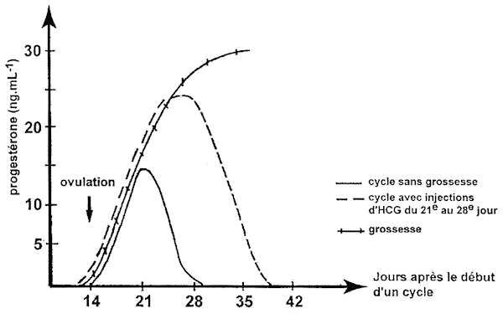
d'après Raymond et coll. (1991)
Document 3 : Concentrations plasmatiques en HCG dans deux populations de femmes âgées de 34 ans durant la période de 15 à 20 semaines d’aménorrhée (sans règles)

Graphe A : population de femmes enceintes âgées de 34 ans ayant porté un enfant trisomique  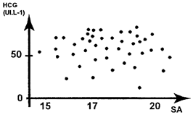 | Graphe B : population de référence de femmes enceintes âgées de 34 ans  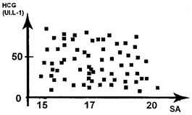
SA : semaines d'aménorrhée (= semaines depuis les dernières règles)
Ul : unités internationales

Remarque : d'autres tests sont systématiquement réalisés afin de préciser le risque.

